5814/CRCRP/15.09.2026

COMUNICAT DE PRESĂ privind informarea și consultarea angajaților
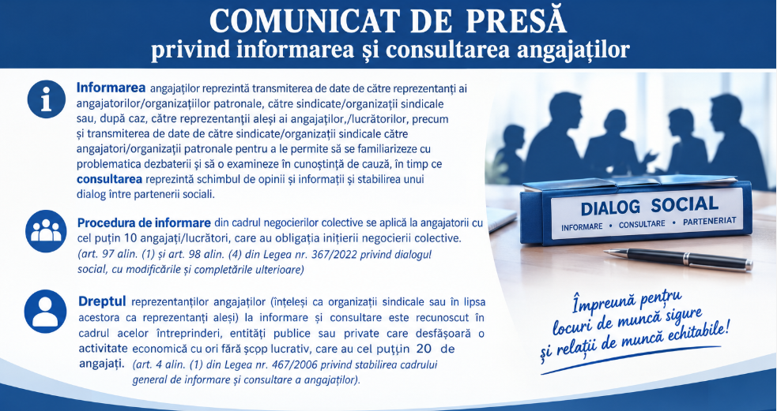

Importanța informării și consultării:
• consolidează dialogul social și promovează încrederea reciprocă în cadrul întreprinderilor pentru a favoriza anticiparea riscului, pentru a face mai flexibilă organizarea muncii și pentru a facilita accesul lucrătorilor la formare în cadrul întreprinderii, menținând în același timp securitatea;
• contribuie la conștientizarea angajaților/lucrătorilor cu privire la nevoile de adaptare, pentru a mări disponibilitatea acestora de a iniția măsuri și acțiuni care le măresc capacitatea de reinserție profesională;
• promovează implicarea angajaților în funcționarea și viitorul întreprinderii și pentru a-i mări competitivitatea.

Principalele beneficii ale informării și consultării angajaților

Beneficii pentru angajați:
• Sentiment de implicare și respect: Angajații simt că munca și opiniile lor sunt valorizate, ceea ce le sporește satisfacția și motivația.
• Înțelegerea scopului întreprinderii: Fiind informați despre situația economică și evoluția activităților, angajații înțeleg mai bine contextul în care lucrează și direcția în care se îndreaptă întreprinderea.
• Dezvoltare profesională: Participarea la procesele decizionale și primirea de informații relevante contribuie la dezvoltarea profesională a angajaților.
• Siguranță și bună-credință: Informarea și consultarea sunt considerate un drept fundamental al lucrătorilor și un principiu al bunei-credințe în relațiile de muncă, creând un mediu mai sigur și mai echitabil.

Beneficii pentru angajatori:
• Îmbunătățirea procesului decizional: Angajații pot oferi perspective valoroase și soluții practice pentru problemele organizației, contribuind la luarea unor decizii mai informate și cu un impact mai bun.
• Creșterea eficienței și productivității: Când angajații sunt informați despre schimbările care îi afectează, ei sunt mai receptivi și mai dispuși să coopereze, ceea ce duce la o implementare mai rapidă și mai eficientă a deciziilor.
• Reducerea conflictelor și riscurilor: Prin consultare, angajatorii/întreprinderile pot anticipa și aborda problemele potențiale, reducând riscul de nemulțumiri, litigii și greve.
• Stimularea inovației: Angajații care se simt implicați și ascultați sunt mai motivați să propună idei noi, contribuind la inovația în întreprindere.

Dreptul de informare și consultare a angajaților este garantat
Angajatorul este obligat să informeze și să consulte sindicatul/reprezentanții angajaților, potrivit legislației în vigoare (Legea nr. 467/2006 privind stabilirea cadrului general de informare și consultare a angajaților, Legea nr. 367/2022 privind dialogul social, Legea nr. 53/2003 Codul muncii, Legea nr. 67/2006 privind protecția drepturilor angajaților în cazul transferului întreprinderii, al unității sau al unor părți ale acestora).
Legea nr. 53/2003 Codul muncii, cu modificările și completările ulterioare, reglementează o serie de situații în care angajatorii sunt obligați să informeze și să consulte angajații, astfel:
Obligația de informare:
a) locurile de muncă vacante pentru angajații cu contract individual de muncă pe durată determinată (art. 86);
b) transferul angajaților între locuri de muncă cu fracțiune de normă și cele cu normă întreagă sau invers (art. 107).
Obligația de consultare (pe lângă situațiile privind concedierile colective și transferul întreprinderii, al unității sau al unor părți ale acesteia menționate anterior):
a) reducerea programului de lucru de la 5 la 4 zile din motive economice, tehnologice, structurale sau similare, pe perioade care depășesc 30 de zile lucrătoare (art. 52 alin. (3);
b) elaborarea normelor de muncă în cazul în care nu există normative specifice (art. 132);
c) în cazul acordării zilelor de repaus cumulat, după o perioadă de activitate continuă de maxim 14 zile (art. 137 alin. (4));
d) programarea colectivă a concediului de odihnă (art. 148 alin. (1));
e) măsurile de sănătate și securitate în muncă (art. 178 alin. (3));
f) în cazul în care angajatul are inițiativa participării la o formă de pregătire profesională cu scoatere din activitate (art. 199);
g) direcțiile de orientare și formare profesională - planul anual de formare profesională (art. 195);
h) elaborarea și/sau actualizarea Regulamentului intern (241).
Angajatorul inițiază și finalizează procesul de informare și consultare a angajaților înainte de implementarea deciziilor, pentru a permite sindicatului sau reprezentanților angajaților să formuleze propuneri care să reflecte interesele angajaților.
Inspectoratul Teritorial de Muncă Botoșani joacă un rol esențial în asigurarea respectării drepturilor angajaților la informare și consultare în județul Botoșani, acționând ca un organ de control, sancționare și monitorizare care impune angajatorilor să respecte legislația muncii și legislația securității și sănătății în muncă.
Inspector-şef
ITM Botoșani

